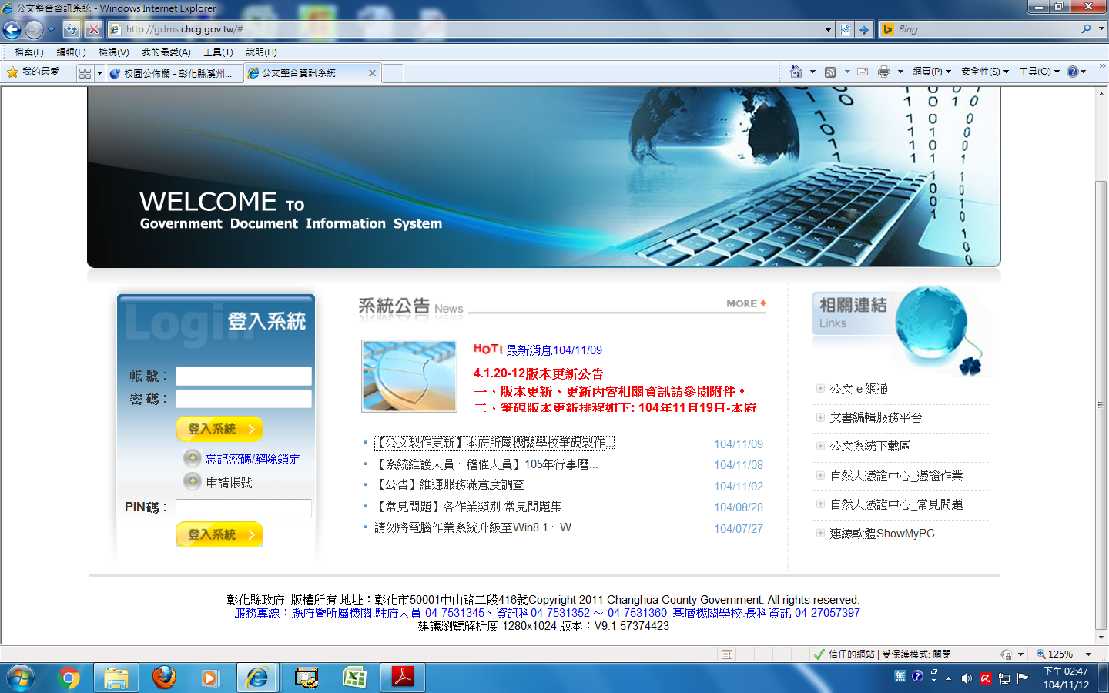

請同仁點開公文製作更新

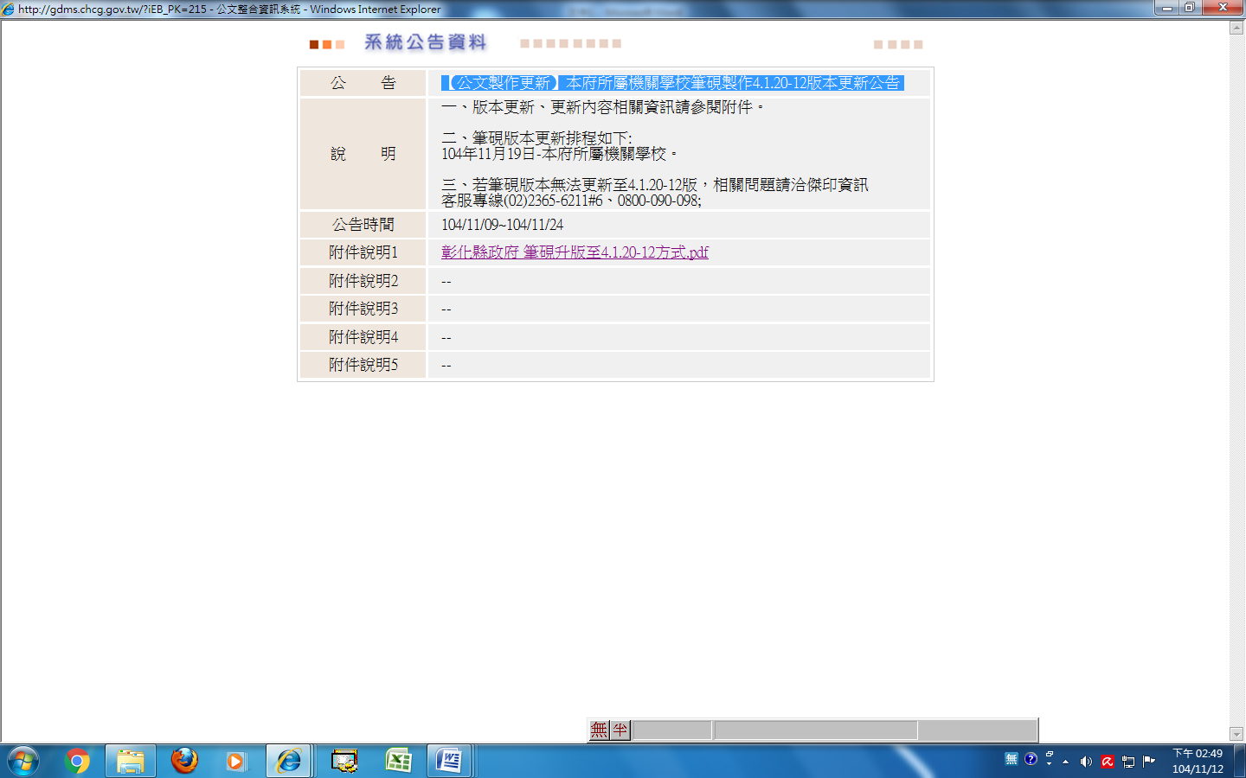

版本更新、更新內容相關資訊請參閱附件說明1